3–1　國家復員的困難



題號：0301-00001　　　\*084903-0301-00001\*　　　難易度：易　　　出處：精選試題

附圖的貨幣是何時發行的？  
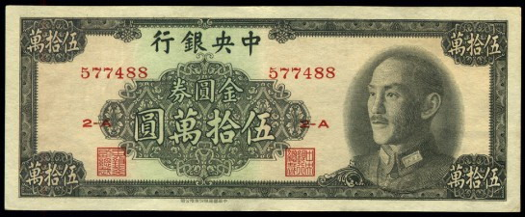　  
(A)民國二十四年發行法幣時期　(B)民國三十一年抗戰時期　(C)民國三十七年國共內戰時期　(D)民國三十八年發行新臺幣時期

答案：(C)

解析：民國三十七年八月，國民政府發行金圓券，取代法幣。結果因無法控制發行額，造成嚴重通貨膨脹，金融徹底崩潰，民心完全淪喪，致使戡亂軍事急轉直下。

題號：0301-00002　　　\*084903-0301-00002\*　　　難易度：易　　　出處：各校試題

一位學者回憶道：「政府以金圓券取代急遽貶值的法幣，父親對此並不抱任何希望，因為以前已經吃過一次大虧。……實行法幣政策後，家中撿出幾百銀幣，遵從政府法令，送至銀行換取鈔票。……此時父親看到報載政府將收黃金為國有，他對母親說：『現在又收黃金為國有，連我也不願意再做傻子了。』」請問學者說這段話的時代背景為何？　  
(A)民初北京政府　(B)北伐　(C)十年建設　(D)國共內戰

答案：(D)

題號：0301-00003　　　\*084903-0301-00003\*　　　難易度：易　　　出處：精選試題

1941年，蔣介石對某事件發表談話：「就我們此次處置□事件來說，無論中外人士，大家都知道，這完全是我們整飭軍紀的問題，性質很明白，問題很簡單，事情也很普通。凡違令亂紀的軍人，在所必懲，至於稱兵作叛，襲擊友軍，侵占防地，妨害抗戰的軍隊，更必然的須解散。這是抗戰治軍的天經地義，除非像無法無紀的敵國少壯軍人，才會把這件事看作一種特殊而不尋常的事件，故意來作誇大的惡意宣傳……。」請問：此事件應是下列何者？　  
(A)新四軍事件　(B)五三慘案　(C)省港罷工　(D)清黨事件

答案：(A)

解析：此事件是指1941年的新四軍事件，蔣介石以中共不接受移防命令為由，下令攻擊新四軍。

題號：0301-00004　　　\*084903-0301-00004\*　　　難易度：中　　　出處：精選試題

對日抗戰勝利後，共產黨在兵力上優於國民黨。請問：導致此情勢的原因為下列何者？　  
(A)蘇聯販售大量軍事武器給中共　(B)國民黨經歷八年抗戰武器多已老舊　(C)蘇聯將日軍留下來的武器移轉給中共　(D)中共接受美國的軍事援助

答案：(C)

題號：0301-00005　　　\*084903-0301-00005\*　　　難易度：中　　　出處：精選試題

在1930-1950年代的中國被稱為「錦繡河山」，但1930年代中國卻處於兵荒馬亂之際，煙硝味瀰漫。所謂「兵荒馬亂」指的是何事？　  
(A)軍閥割據　(B)大躍進　(C)中日八年抗戰　(D)國共內戰

答案：(C)

題號：0301-00006　　　\*084903-0301-00006\*　　　難易度：中　　　出處：各校試題

某位史家指出：中國現代史上，有一位領袖領導的政府，為中國建立了一個現代國家的上層管理階層；而另一位領袖領導的政權，則建立了以農村為基礎的下層社會經濟秩序。這兩位領袖最可能是下列何者？　  
(A)洪秀全、曾國藩　(B)孫中山、蔣中正　(C)蔣中正、毛澤東　(D)毛澤東、鄧小平

答案：(C)

題號：0301-00007　　　\*084903-0301-00007\*　　　難易度：中　　　出處：各校試題

1948年8月19日，蔣中正公布《金圓券發行法》，主要內容為：「一、金圓券1元折法幣300萬元。二、禁止私人持有黃金、白銀、外匯。凡私人持有者，限於9月30日前收兌成金圓券，違者沒收。」金圓券的發行反映了國民黨政府統治大陸後期所面對的嚴重通貨膨脹，試問造成通貨膨脹的主因為何？　  
(A)為支付抗日、戡亂所帶來的龐大軍費開支　(B)經濟大恐慌帶來的影響　(C)國際金銀價格飛漲引發國府推行金圓券以脫離銀本位　(D)國民黨貨幣發行知識不足

答案：(A)

題號：0301-00008　　　\*084903-0301-00008\*　　　難易度：中　　　出處：各校試題

中國現代史上某時期流傳「五子登科」的說法，暗諷官員貪贓枉法、「劫收」四起，只重「金子、銀子、房子、車子、妻子」，甚而出現「有條（金條）有理，無法（法幣）無天」的批評。請問這種現象最可能發生在何時？　  
(A)袁世凱當權時　(B)八年抗戰期間　(C)抗戰結束後　(D)中共「二萬五千里長征」時

答案：(C)

題號：0301-00009　　　\*084903-0301-00009\*　　　難易度：中　　　出處：各校試題

在中國歷史上國共雙方關係多變，以下敘述何者錯誤？　  
(A)其關係為：容共→清共→剿共→合共→戡亂　(B)聯俄容共時期，容許共黨以個人名義加入國民黨　(C)國民黨實施清黨，雖有助北伐完成，但使中共轉向農村發展　(D)促成國共合作，第一次是討伐袁世凱，第二次是對日抗戰；兩黨的合作關係結束，均因兩黨衝突而結束

答案：(D)

題號：0301-00010　　　\*084903-0301-00010\*　　　難易度：中　　　出處：各校試題

在接收東北時，國民政府拒絕接收當地政權的40萬軍隊，此決定使40萬熟悉東北地理環境的勁旅，一夕之間投入中共東北軍的懷抱裡，使國共的軍事力量產生了大逆轉。國軍雖有美式裝備的軍隊參戰，仍難敵東北的嚴寒，終於不支敗退。請問：「當地政權」指的是？　  
(A)蘇聯政府　(B)日本關東軍　(C)滿洲國　(D)張學良部隊

答案：(C)

題號：0301-00011　　　\*084903-0301-00011\*　　　難易度：中　　　出處：精選試題

抗戰勝利後不久，下列何者是使中共由劣勢驟然轉變為優勢，實力急劇膨脹的重要原因之一？　  
(A)中共自俄軍手中接收日本關東軍的大量武器，並收編偽滿軍　(B)國軍受蘇俄阻撓，始終未能進入東北接收　(C)美國特使馬歇爾前來調處，逼使國民政府與中共成立「聯合政府」，以致為中共所乘　(D)民國三十四年《中蘇友好同盟條約》並未規定在華俄軍的撤軍期限

答案：(A)

題號：0301-00012　　　\*084903-0301-00012\*　　　難易度：中　　　出處：精選試題

中共和歐洲共產黨的革命路線最大不同點在於何處？　  
(A)前者走城市革命路線，後者走農村革命路線　(B)二者皆為農村革命路線　(C)中共在農村打游擊，歐洲利用工人在城市進行鬥爭　(D)二者皆為城市革命路線

答案：(C)

題號：0301-00013　　　\*084903-0301-00013\*　　　難易度：中　　　出處：精選試題

民國成立以來，中國國民黨與中國共產黨間關係的發展，下列論述何者是錯誤的？　  
(A)利用國民黨容共政策，中共以個人身分加入國民黨　(B)民國十六年，國民黨採取「清黨」措施，國共之間首次決裂　(C)國府發動軍事武力圍剿中共，經過兩萬五千里追擊後，民國二十五年中共退居井崗山　(D)對日抗戰的爆發，國民黨再次與中共合作，也使得中共趁機擴張實力

答案：(C)

解析：(C)中共退居陝北延安。

題號：0301-00014　　　\*084903-0301-00014\*　　　難易度：中　　　出處：精選試題

中共擅長利用時機擴展勢力，下列敘述何者正確？　  
(A)利用中原大戰不斷在西北、華北擴張　(B)在延安瀕臨滅絕的關頭，西安事變的爆發給了他們喘息的機會　(C)利用八年抗戰期間，在東北發展勢力　(D)在國共內戰中，中共不斷吸收工人，採用「從城市包圍鄉村」的策略

答案：(B)

解析：(A)在華中、華南各省交界擴張。  
(C)在華北發展勢力。  
(D)在國共內戰中，中共不斷吸收農人，採用「從鄉村包圍城市」的策略。

題號：0301-00015　　　\*084903-0301-00015\*　　　難易度：中　　　出處：精選試題

國民政府與共產黨為了抗日進行第二次的合作，在1937年將華北共軍改編為哪一支軍隊？　  
(A)第二路軍　(B)第四路軍　(C)第八路軍　(D)第九路軍

答案：(C)

題號：0301-00016　　　\*084903-0301-00016\*　　　難易度：中　　　出處：精選試題

下列何者是抗戰勝利後，中共實力急遽膨脹，在國共內戰中由劣勢轉為優勢的原因？　  
(A)美國派馬歇爾來華調停國共衝突　(B)中共從俄軍手中，接收日本關東軍的大量武器，並收編滿洲國軍隊　(C)國軍受俄軍阻擾，自始自終未能接收東北　(D)國民政府願與共軍和平共處

答案：(B)

題號：0301-00017　　　\*084903-0301-00017\*　　　難易度：中　　　出處：精選試題

蔣中正在《抗戰勝利告全國軍民及全世界人士書》中說：「戰爭確實停止，以後的和平，必將昭示我們，正有艱鉅的工作，要我們以戰時同樣的痛苦，和比戰時更巨大的力量，去改造，去建設。或許在某一個時期，遇到某一種問題，會使我們覺得比戰時更加艱苦，更加困難，隨時隨地可以臨到我們的頭上」。對照後來歷史的發展，他的這一段話應該是指什麼？　  
(A)英國對中國的侵略野心　(B)日本的軍國主義尚未死心　(C)蘇俄及中共的陰謀與行動　(D)美國不肯放棄臺灣

答案：(C)

題號：0301-00018　　　\*084903-0301-00018\*　　　難易度：中　　　出處：精選試題

自北伐完成到抗戰結束，國民政府所實行的幣制改革依序為何？　  
(A)法幣政策──廢兩改元──金圓券　(B)金本位──銀本位──外匯本位　(C)外匯本位──金本位──銀本位　(D)廢兩改元──法幣政策──金圓券

答案：(D)

解析：廢兩改元：民國二十二年；法幣：民國二十四年；金圓券：民國三十七年。

題號：0301-00019　　　\*084903-0301-00019\*　　　難易度：中　　　出處：精選試題

國民政府在民國三十七年實施貨幣改革時規定，人民持有的貴金屬與外幣，一定要兌換成新貨幣。但是物價卻在半年之內上漲了八萬五千倍。請問：這次貨幣改革的新貨幣是指下列何者？　  
(A)銀元　(B)法幣　(C)金圓券　(D)新臺幣

答案：(C)

題號：0301-00020　　　\*084903-0301-00020\*　　　難易度：中　　　出處：精選試題

關於中共利用時機擴展勢力，下列敘述何者正確？　  
(A)在延安瀕臨滅絕的關頭，西安事變的爆發給了中共喘息的機會　(B)利用中原大戰不斷在西北、華北擴張　(C)利用八年抗戰期間，在東北發展勢力　(D)在國共內戰中，中共不斷吸收工人，採用「從城市包圍鄉村」的策略

答案：(A)

解析：(B)在華中、華南各省交界擴張。  
(C)在華北發展勢力。  
(D)在國共內戰中，中共不斷吸收農人，採用「從鄉村包圍城市」的策略。

題號：0301-00021　　　\*084903-0301-00021\*　　　難易度：中　　　出處：精選試題

國共內戰期間，中共積極動員控制區內的哪一階級加入軍隊，以擴充實力？　  
(A)農人　(B)軍人　(C)工人　(D)商人

答案：(A)

題號：0301-00022　　　\*084903-0301-00022\*　　　難易度：中　　　出處：各校試題

「政府管制外匯、黃金，以平抑物價。1942年，發行一億美金公債，每一美元定價法幣20元，不久黑市高至法幣450元，但有關人士，仍可按官價購進，大獲暴利。1943至1945年之間，政府拋售黃金，1944年至1945年，舉辦黃金存款，利益多落人大戶之手。」這段敘述最可能和下列哪一議題有關？　  
(A)抗戰後期政府經濟政策與實施情形　(B)抗戰期間美元與法幣的匯率變化　(C)抗戰後期政府對銀行、金店、大戶的控制　(D)抗戰期間政府放任黃金的買賣

答案：(A)

題號：0301-00023　　　\*084903-0301-00023\*　　　難易度：中　　　出處：各校試題

1940年代末，一群學生在上海走上街頭，發動遊行，表達不滿，他們的口號最有可能是　  
(A)「要民主，要吃飯，反飢餓」　(B)「外爭主權，內除國賊」　(C)「爭取民主，實現抗戰」　(D)「驅逐韃虜，恢復中華，平均地權」

答案：(A)

題號：0301-00024　　　\*084903-0301-00024\*　　　難易度：中　　　出處：各校試題

民國時期的著名小說家在他的作品中提到「原來，每一個由淪陷區逃來這兒的青年，經過一星期的精神訓練後，便可以隨軍隊過黃河到後方去。」……「最後一次在十五里坡，我們中了敵人的埋伏，我們遭受到一次劇烈的猛襲，在我們英勇抵抗，終於把他們打退．……在敵兵的棄屍中，我們發現一個八路軍……這些人都穿的是日本軍服，戴著是日本軍帽，而他們竟是八路軍化裝的。」請問：根據上述的文字，這部小說應是在描述下列哪一個時期？　  
(A)1910年代　(B)1920年代　(C)1940年代　(D)1960年代

答案：(C)

解析：七七事變爆發後，毛澤東發表「共赴國難宣言；國民政府於是將陝北共軍編為第八路軍，將江南共軍編為新四軍。共軍改編後表面上服從政府，暗中則擴張勢力，竊據地盤，甚至襲擊國軍。

題號：0301-00025　　　\*084903-0301-00025\*　　　難易度：中　　　出處：各校試題

在國共內戰期間，中共繼續動員農民，成為中共從事內戰的兵力和民伕資源。其中能吸引農民支持最主要的誘因為何？　  
(A)從事鄉村建設運動　(B)宣導馬克思主義　(C)進行平民教育事業　(D)掀起清算鬥爭式的土地革命，平分土地

答案：(D)

題號：0301-00026　　　\*084903-0301-00026\*　　　難易度：中　　　出處：各校試題

「全國同胞們！平津危急！中華民族急危！只有全民實行抗戰，才是我們的出路……我們的口號是：武裝保衛華北！為保衛國土流最後一滴血……築成民族統一戰線的堅強長城，抵抗日寇的侵略，國共兩黨親密合作抵抗日寇的新進攻……」上述聲明是　  
(A)西安事變前，中共對張學良的合作說帖　(B)孫文聯俄容共的決議文　(C)蔣中正誓師北伐的文告　(D)七七事變後，中共的「共卦國難宣言」

答案：(D)

解析：(A)從題幹「全國同胞們」，可知此選項不適合。  
(B)與抗日無關。  
(C)與抗日無關。

題號：0301-00027　　　\*084903-0301-00027\*　　　難易度：中　　　出處：各校試題

國共兩黨關係曾歷經數次更迭，時而合作，時而對抗。下列有關國共兩黨的關係變化，何者為非？　  
(A)第一次國共合作，中國共產黨黨員可以個人名義加入國民黨　(B)第二次國共合作的背景為日本侵略中國，對日戰爭爆發　(C)1930年開始，蔣中正發動五次圍剿，逼使中國共產黨逃竄至中國西北　(D)國共兩黨勢力各有消長，但皆秉持民族精神，未受外國勢力幫助

答案：(D)

解析：國共兩黨都有國外勢力的支持，國府靠美國；而共黨有俄國撐腰。

題號：0301-00028　　　\*084903-0301-00028\*　　　難易度：中　　　出處：精選試題

小華在圖書館發現一張剪報（附圖），請問他能從中取得怎樣的歷史訊息？  
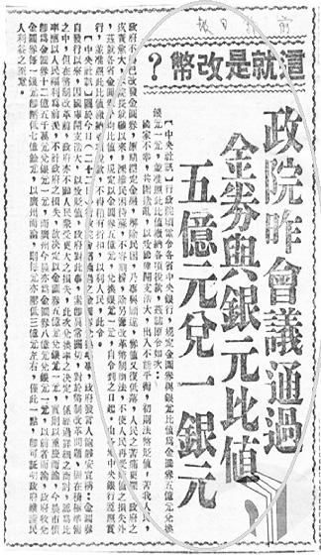　  
(A)金券是黃金十年中幣制改革的產物　(B)五億金券只能兌換一銀元乃是抗戰末期的情況　(C)嚴重的通貨膨脹使國府收回金券發行法幣　(D)嚴重的通貨膨脹不僅影響中國亦波及臺灣

答案：(D)

解析：金券即是金圓券，為取代超發的法幣，於國共內戰期間發行。

題號：0301-00029　　　\*084903-0301-00029\*　　　難易度：中　　　出處：指考試題

抗日戰爭期間，上海、天津、青島等重要港口均為日人占據，政府昔日稅收的重要來源如關稅、鹽稅等，均大為減少，財政赤字十分嚴重。為應付浩繁的開支以及不斷增加的軍費，政府採取怎樣的措施？　  
(A)促成國共合作　(B)擴大公共投資　(C)變賣國有資產　(D)大量發行紙幣

答案：(D)

題號：0301-00030　　　\*084903-0301-00030\*　　　難易度：中　　　出處：各校試題

有關國民黨兩度容共的敘述哪些正確？　  
(A)第一次因北伐而結束，第二次則因國共內戰正式分裂　(B)中共第一次寄生於國民黨內，第二次已擁有自己的軍隊和地盤　(C)其發生原因均與形成抗日統一陣線有關　(D)第一次曾共同完成北伐任務，第二次合作對抗日軍

答案：(B)

解析：(A)第一次因清黨而結束，第二次在抗日戰爭後結束。  
(C)只有第二次的形成原因與抗日有關。  
(D)國共兩黨並未共同完成北伐任務。

題號：0301-00031　　　\*084903-0301-00031\*　　　難易度：中　　　出處：各校試題

蔡冠強是二次大戰結束後生活在南京的公務員，他此時可能會有何種經歷？　  
(A)國民黨與中共在此地召開兩次會談　(B)他原有的法幣存款，被迫換成金圓券　(C)遼瀋會戰爆發時被迫逃亡　(D)戰爭結束後，因政府特別照顧公務員，薪資穩定，所以維持不錯的生活水準

答案：(B)

解析：(A)二戰後兩次國共會談地點為重慶。  
(C)平津會戰的戰場在北平天津一帶，並未波及南京。  
(D)戰爭結束後的惡性通貨膨脹對領固定薪水的公務員影響甚劇。

題號：0301-00032　　　\*084903-0301-00032\*　　　難易度：難　　　出處：精選試題

下列何者是1945年國、共兩黨同意進行和談的背景？　  
(A)國、共兩黨因接收日軍物資而發生糾紛　(B)國民普遍認為須一致對抗列強，不宜內戰　(C)美、英國有意調解國共兩黨的矛盾　(D)國、共兩黨欲商討進行第二次合作

答案：(A)

解析：(B)國民普遍認為須從事戰後建設，不宜內戰。  
(C)美國有意調解國共兩黨的矛盾。

題號：0301-00033　　　\*084903-0301-00033\*　　　難易度：難　　　出處：精選試題

郭大誠是民國初年居住在上海奉公守法的好國民。請問：在1949年3月，這位奉公守法的國民主要使用的貨幣會是什麼？　  
(A)白銀　(B)法幣　(C)金圓券　(D)中儲券

答案：(C)

解析：1948年8月，政府為了挽救財政發行金圓券，所以根據題幹的描述，郭大誠是位奉公守法的好國民，自然會去兌換金圓券。

題號：0301-00034　　　\*084903-0301-00034\*　　　難易度：難　　　出處：精選試題

某學術論著指出：「蘇聯已經對日宣戰，並向內蒙古及東北進軍。日本投降以後，蘇聯不僅取得了東北大量的工礦機器設備，也掌握了日本關東軍龐大的軍備。其後，蘇聯不僅未依約於11月撤出東北，反而多方阻撓國軍接收，並在1946年5月軍隊撤出前，既協助林彪的軍隊控制東北部分地區，更先後將二十萬人的裝備轉移給中共軍隊。這對中共勢力在東北地區的鞏固與擴張，有關鍵性的幫助。請問：文中所提「蘇聯不僅未依約於11月撤出東北」的條約，所指為何？　  
(A)《雅爾達條約》　(B)《中蘇友好同盟條約》　(C)《中蘇友好同盟互助條約》　(D)《中蘇互不侵犯條約》

答案：(B)

解析：《中蘇友好同盟條約》為1945年8月15日中華民國與蘇聯簽訂的不平等條約。條約規定，大戰結束後三個月內，蘇聯軍隊須全數自東北地區撤退。然而蘇聯卻不履行條約，非但延緩撤軍時間，更阻撓國軍接收東北的工作，也掠奪大量工業設備。  
(A)為美、英、蘇三方的條約，中華民國沒有參與。  
(C)《中蘇友好同盟互助條約》為1950年2月14日中華人民共和國與蘇聯簽訂的條約。  
(D)為1937年8月20日，中日戰爭開始後，中華民國與蘇聯簽訂的條約。

3–1　國家復員的困難



題號：0301-00036　　　\*084903-0301-00036\*　　　難易度：易　　　出處：各校試題

國共內戰時，中共以何種方式爭取到大多數貧苦農民的支持？　  
(A)土地改革　(B)階級鬥爭　(C)威權統治　(D)官僚制度　(E)除四害、破四舊

答案：(A)(E)

題號：0301-00037　　　\*084903-0301-00037\*　　　難易度：中　　　出處：各校試題

附表為百元法幣可以購買的物品之變化，它反映出何種歷史情境？  
　  
(A)二次大戰期間，生產停滯，物價上揚　(B)隨著戰爭結束，物價趨於穩定　(C)民眾囤積貨物，使物價更加昂貴　(D)政府的穩定經濟措施適當發揮成效　(E)發行大面額的紙鈔有助舒緩經濟的困境

答案：(A)(C)

解析：(B)戰爭結束後，物價仍持續上漲。  
(D)並未收到成效。  
(E)反而加速通貨膨脹，物價上揚。

題號：0301-00038　　　\*084903-0301-00038\*　　　難易度：中　　　出處：各校試題

附表是二戰後國幣發行量及財政收支表，根據此表格，政府國幣發行額與開支、財政赤字都急遽增加，造成此種情形的因素，下列何者正確？  
　  
(A)國共內戰不斷加劇　(B)需安置約因戰亂而流離失所的民眾　(C)急需修復全國各地遭受破壞的基礎建設　(D)規定法幣以1：1的不合理匯率兌換偽幣　(E)戰後賠款加劇財政負擔

答案：(A)(B)(C)

題號：0301-00039　　　\*084903-0301-00039\*　　　難易度：中　　　出處：各校試題

第二次世界大戰對中國影響頗深，下列選項敘述正確有哪些？　  
(A)廢除不平等條約，使中國主權獨立完整　(B)嚴重破壞經濟，戰後通貨膨脹，民眾苦不堪言　(C)促進西南、西北地區的開發　(D)英、美、中為邀請蘇俄對日作戰，《雅爾達密約》同意給蘇俄部分利權　(E)中共趁機坐大，成為國民政府的勁敵

答案：(A)(B)(C)(E)

題號：0301-00040　　　\*084903-0301-00040\*　　　難易度：中　　　出處：各校試題

中共中央曾表示：「紅軍名義的改變，是為了全國抗日的統一指揮，雖然在名義上是改變了，但實際上還是照紅軍一樣的辦法、仍是共產黨的領導。通俗的說：外面雖是白的，內面還是紅的。」請問：有關以上資料，下列敘述何者正確？　  
(A)名稱的改變是指改為改為八路軍與新四軍　(B)「全國抗日的統一指揮」是指完全聽從蔣中正的指揮　(C)「仍是共產黨的領導」這樣的路線，引發了新四軍事件　(D)「外面雖是白的，內面還是紅的」是指中共的發展策略，為趁著抗日戰爭發展自已的實力　(E)當時紅軍主要在華南、西南的農村發展

答案：(A)(C)(D)

解析：(B)紅軍並未聽從蔣中正的指揮。  
(E)共軍在抗戰期間主要在華北發展其根據地。

3–1　國家復員的困難



題號：0301-00035　　　\*084903-0301-00035\*　　　難易度：難　　　出處：精選試題

附圖是中國抗戰後的米價與黃金價格攀升圖。請問：  
(　　)(１)這兩張圖反映出什麼現象？　(A)國內經濟蓬勃發展　(B)黃金比米價貴　(C)稻米的品種日益提升造成價格提升　(D)國內通貨膨脹嚴重  
(　　)(２)圖中的時間軸D點可能的時間為何？　(A)1943年　(B)1947年　(C)1948年　(D)1950年  
 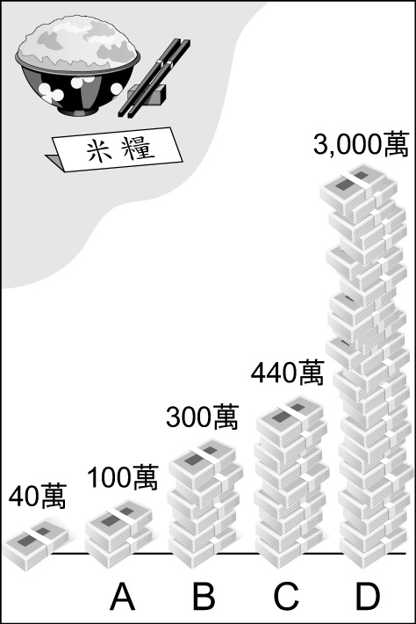 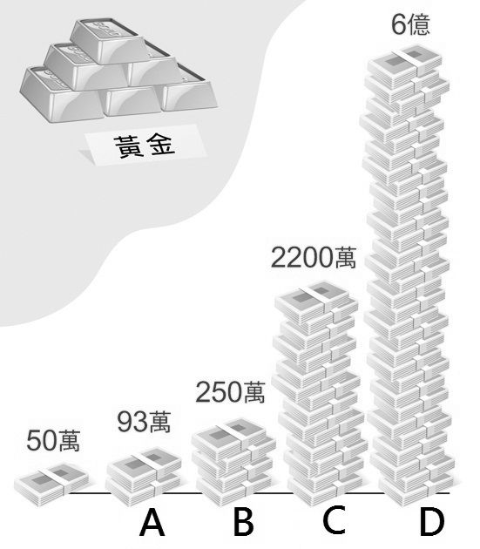

答案：(１)(D)；(２)(C)

解析：(２)1945-1948年物價飆升；從1947年底到1948年中，九個月內米價激增70倍，黃金飆漲600餘倍。

3–2　制憲、行憲與國共決裂



題號：0302-00005　　　\*084903-0302-00005\*　　　難易度：易　　　出處：精選試題

《中華民國憲法》原訂於哪一個時候正式實施？　  
(A)西元1946年1月1日　(B)西元1946年12月25日　(C)西元1947年1月1日　(D)西元1947年12月25日

答案：(B)

題號：0302-00006　　　\*084903-0302-00006\*　　　難易度：易　　　出處：精選試題

他在大陸情勢逆轉的關鍵時刻，整編來臺部隊、改革幣制、穩定金融、推行土地改革、規劃地方自治；是蔣中正以外的第二號人物，對臺灣社會與經濟具有深遠的影響。請問：此人是誰？　  
(A)蔣經國　(B)白崇禧　(C)陳儀　(D)陳誠

答案：(D)

題號：0302-00007　　　\*084903-0302-00007\*　　　難易度：易　　　出處：精選試題

他是美國五星上將，在第二次世界大戰期間協助羅斯福總統，擔任美國陸軍參謀長職務，指揮美軍在東西兩個戰場上與德國、義大利及日本軍隊作戰。戰後他已經計畫退休，但是他又應總統請託出使中國，調停國共間的衝突，這件艱鉅的任務讓他身心俱疲。請問：此人是誰？　  
(A)麥克阿瑟　(B)艾森豪　(C)杜魯門　(D)馬歇爾

答案：(D)

解析：民國三十四年十二月，馬歇爾將軍以美國總統特使身分，奉命來華調停國共衝突。

題號：0302-00008　　　\*084903-0302-00008\*　　　難易度：易　　　出處：精選試題

民國三十八年周恩來對南京代表團的成員表示：「有幾點具體意見你回去轉告他倆：一、在和談期間，人民解放軍暫不渡過長江；但和談後，談成，解放軍要渡江，談不成，也要渡江。」請問：當時「南京」政府的首長是誰？　  
(A)蔣中正　(B)李宗仁　(C)汪兆銘　(D)林森

答案：(B)

解析：蔣中正下野後，由李宗仁代行總統職位，雖試圖藉和談與中共劃江而治，但最後仍然失敗。

題號：0302-00009　　　\*084903-0302-00009\*　　　難易度：易　　　出處：各校試題

請問制憲國民大會是依據哪一個會議的協議而召開？　  
(A)政治協商會議　(B)重慶會談　(C)馬歇爾調停談判　(D)雅爾達會議

答案：(A)

題號：0302-00010　　　\*084903-0302-00010\*　　　難易度：易　　　出處：各校試題

按照孫中山建國理想，建國可分為軍政、訓政和憲政三階段。請問：何時才進入憲政階段？　  
(A)對日戰爭結束　(B)召開政治協商會議　(C)召開制憲國民大會　(D)實施憲法，召開第一屆國民大會

答案：(D)

題號：0302-00011　　　\*084903-0302-00011\*　　　難易度：中　　　出處：精選試題

抗戰勝利後，中共採取何種策略，而使其獲得中國大陸的政權？　  
(A)先安內再攘外　(B)文化大革命　(C)以鄉村包圍城市　(D)一分抗日，二分應付，七分擴大

答案：(C)

解析：中共採鄉村包圍城市策略。

題號：0302-00012　　　\*084903-0302-00012\*　　　難易度：中　　　出處：精選試題

「民國三十七年十二月，杜聿明、邱清泉的部隊被解放軍及民工所掘的壕溝圍困……民國三十八年一月十日，杜聿明被俘，邱清泉自殺，部隊七萬多人被滅，蚌埠不戰而下。」根據上述這段歷史，下列選項何者正確？　  
(A)國軍得到蘇俄援助，戰況漸佳　(B)民國三十七年起共軍在各大會戰中每戰必敗　(C)國軍獲得最後勝利，於十月一日定都北京　(D)民國三十八年十二月底中華民國政府被迫遷往臺灣

答案：(D)

題號：0302-00013　　　\*084903-0302-00013\*　　　難易度：中　　　出處：各校試題

根據「雙十協定」的內容，有關受降工作的描述下列何者正確？　  
(A)國民政府無條件接受共軍參與受降工作　(B)國民政府強烈反對共軍參與受降工作　(C)共軍無意願參與受降工作　(D)國民政府答應在共軍接受中央號令後，考慮讓其參與受降工作

答案：(D)

題號：0302-00014　　　\*084903-0302-00014\*　　　難易度：中　　　出處：各校試題

國共內戰期問，青年學生經常以「反內戰、反飢餓」為訴求上街示威抗議。面對層出不窮的抗議事件，國民政府的態度為何？　  
(A)置之不理　(B)採取安撫措施，軟化人心　(C)強勢鎮壓　(D)尋求中共協助處理

答案：(C)

題號：0302-00015　　　\*084903-0302-00015\*　　　難易度：中　　　出處：各校試題

國共內戰期間，阿保推著小車擔任軍隊後勤補給的工作。隨著戰線拉長，戰場逐漸擴大，阿保移動的區域也越來越大。請問：阿保最有可能到過哪些地方？　  
(A)海南島、臺灣　(B)瀋陽、徐州　(C)上海、漢口　(D)桂林、重慶

答案：(B)

題號：0302-00016　　　\*084903-0302-00016\*　　　難易度：中　　　出處：各校試題

蔣中正曾寫信給某位美國總統：「茲乘馬歇爾元帥遄返美京述職之便，謹具書奉候起居，在過去一年間，馬歇爾元帥對於在華日俘之遣送，中國光復地區之接收，以及中國共產黨問題之調解，盡心竭力，曾予中國以極大之協助。馬歇爾元帥所遇之環境，至為艱難，任何其他使節將不能有如斯重大之貢獻。」請問：這位美國總統是　  
(A)華盛頓　(B)林肯　(C)羅斯福　(D)杜魯門

答案：(D)

題號：0302-00017　　　\*084903-0302-00017\*　　　難易度：中　　　出處：各校試題

下列有關重慶會談與政治協商會議的比較，何者為非？  
　  
(A)甲　(B)乙　(C)丙　(D)丁

答案：(C)

題號：0302-00018　　　\*084903-0302-00018\*　　　難易度：中　　　出處：各校試題

有關政治協商會議的敘述何者正確？　  
(A)於1947年1月召開　(B)是第二次世界大戰結束後國共雙方首場協商會議　(C)決議朝開制憲國民大會，但並未通過憲法草案修改原則　(D)參與代表為中國境內各黨派

答案：(D)

題號：0302-00019　　　\*084903-0302-00019\*　　　難易度：中　　　出處：各校試題

附表是戰後某一會議各黨派的應出席人數與實際出席人數。請問這最有可能是哪一個會議的召開？  
　  
(A)重慶會談　(B)制憲國民大會　(C)政治協商會議　(D)國民參政會

答案：(B)

題號：0302-00020　　　\*084903-0302-00020\*　　　難易度：中　　　出處：各校試題

一位學者說：「周恩來曾經說過：『侵略中國的日本，是中共崛起大陸的恩人。』他這話只吐露了中共四十年間國際關係史的三分之一。餘下的三分之二，我以為再分一半；一半的恩人，應該提到1946年6月以後，大批武裝中共部隊的○○；後一半的恩人，應該提到1945年12月以後變更對華政府的□□。」文中的○○與□□，依序應填入下列何國？　  
(A)蘇聯；英國　(B)北韓；美國　(C)美國；蘇聯　(D)蘇聯；美國

答案：(D)

題號：0302-00021　　　\*084903-0302-00021\*　　　難易度：中　　　出處：各校試題

政府往1946年年末召開的某個會議，先是因中共要求，擴大與會代表的代表性，而增加臺灣及東北代表，及各黨派、社會賢達代表。然中共卻未與會，使整個議程缺乏嚴謹的民主基礎。會議結果公布後，中共發表嚴正聲明，不予承認。會議結果所指為何？　  
(A)《雙十協定》　(B)《五五憲草》　(C)《中華民國憲法》　(D)《動員戡亂時期臨時條款》

答案：(C)

題號：0302-00022　　　\*084903-0302-00022\*　　　難易度：中　　　出處：各校試題

周恩來曾向南京國民政府談判代表說到：「南京如簽字，解放軍還是要渡江（長江）；不簽字，也要渡江。」請問當時的時代背景是　  
(A)政治協商會議正在召開　(B)徐蚌會戰共軍大獲全勝　(C)蔣中正與毛澤東的重慶會談剛落幕　(D)蔣中正剛當選中華民國行憲後第一任總統

答案：(B)

題號：0302-00023　　　\*084903-0302-00023\*　　　難易度：中　　　出處：各校試題

若將「八年抗戰」和「國共內戰」進行比較，我們可以發現日本政府和國民政府都因採取哪一種戰略導致失敗？　  
(A)以城市包圍鄉村的政策　(B)重視大城市和交通網的控制　(C)以和平談判代替武裝包圍　(D)採取持久戰避免速戰速決

答案：(B)

題號：0302-00024　　　\*084903-0302-00024\*　　　難易度：中　　　出處：各校試題

從制憲到行憲，國共雙方皆有各自堅持的立場，下列敘述何者不正確？　  
(A)國共政治協商缺乏具體成果，所以中共缺席制憲國民大會以作為抵制　(B)制憲國民大會唯獨中國共產黨缺席，所以仍如期在南京召開　(C)制憲國民大會通過《中華民國憲法》　(D)《中華民國憲法》賦予人民直選國大代表與立法委員的權利，是實施民主政治的一大象徵

答案：(B)

解析：不正確是因：制憲國民大會不只中共缺席，還有民主同盟亦不參與此次會議。

題號：0302-00025　　　\*084903-0302-00025\*　　　難易度：中　　　出處：各校試題

從1945年8月到1949年10月，中國境內局勢多變，國民政府還來不及享有抗戰勝利的成果，卻已陷入更大的危機。以下關於此時期的歷史發展，那些敘述是錯誤的？　  
(A)這段期間國共雙方在完全沒有政治協調下，直接訴諸武力爭奪政權　(B)1948年之後，國軍敗象日顯　(C)1949年國共衝突的結果是兩岸分治，國民黨撤守臺灣，中國共產黨統治中國大陸　(D)國共內戰期間，國民政府仍完成制憲，進入憲政時期

答案：(A)

解析：國共之間曾有多次協商機會，最著名的兩次分別為民國三十四年底的雙十會談及三十五年初的政治協商會議，不是完全沒有協調即直接訴諸武力。

題號：0302-00026　　　\*084903-0302-00026\*　　　難易度：中　　　出處：精選試題

1949年時蔣中正在日記裡寫道：「軍隊為作戰而消滅者十之二，為投機而降服者十之二，為避戰圖逃而滅亡者十之五，其他運來臺灣及各島整訓存留者不過十之一而已。」請問：下述哪場戰役與此較無關係呢？　  
(A)淞滬會戰　(B)平津會戰　(C)徐蚌會戰　(D)遼瀋會戰

答案：(A)

解析：文中點出運來臺灣的軍隊狀況，所以可知內容與國共內戰相關。  
(A)淞滬會戰發生於抗戰期間，故為非。

題號：0302-00027　　　\*084903-0302-00027\*　　　難易度：中　　　出處：精選試題

下列哪一場會議與馬歇爾有關？　  
(A)重慶會談　(B)政治協商會議　(C)國軍編遣會議　(D)國民大會

答案：(B)

解析：馬歇爾於民國三十四年十二月來華，隔年一月召開政治協商會議。

題號：0302-00028　　　\*084903-0302-00028\*　　　難易度：中　　　出處：精選試題

1946-1949年國共內戰中，中共由劣勢轉為優勢的原因何在？　  
(A)依開羅會議的決議，蘇聯接收東北，將所獲武力接濟共軍　(B)中共採以城市包圍鄉村的策略，並以土地改革爭取多數工人的支持　(C)美國轉向支持中共，造成局勢逆轉　(D)國民政府貪汙腐敗，不能遏止通貨膨脹問題，以致大失民心

答案：(D)

題號：0302-00029　　　\*084903-0302-00029\*　　　難易度：中　　　出處：精選試題

國共對峙的三年多中，中共獲勝的原因很多。請問：以下哪一個是中共採取的策略？　  
(A)以城市包圍鄉村　(B)以鄉村包圍城市　(C)實施共產主義　(D)實施人民公社

答案：(B)

解析：(C)中共取得政權後實施的政策。  
(D)中共取得政權後實施的政策。

題號：0302-00030　　　\*084903-0302-00030\*　　　難易度：中　　　出處：精選試題

國共內戰時間，曾經有三場大規模的決戰如下：(甲)徐蚌會戰；(乙)平津會戰；(丙)遼瀋會戰。請依照戰爭發生的前後順序排列。　  
(A)丙乙甲　(B)乙甲丙　(C)丙甲乙　(D)甲丙乙

答案：(C)

題號：0302-00031　　　\*084903-0302-00031\*　　　難易度：中　　　出處：精選試題

國民政府在多次遷都後，決定撤守臺灣。請問：附圖中，國民政府最後的根據地甲是指哪裡？  
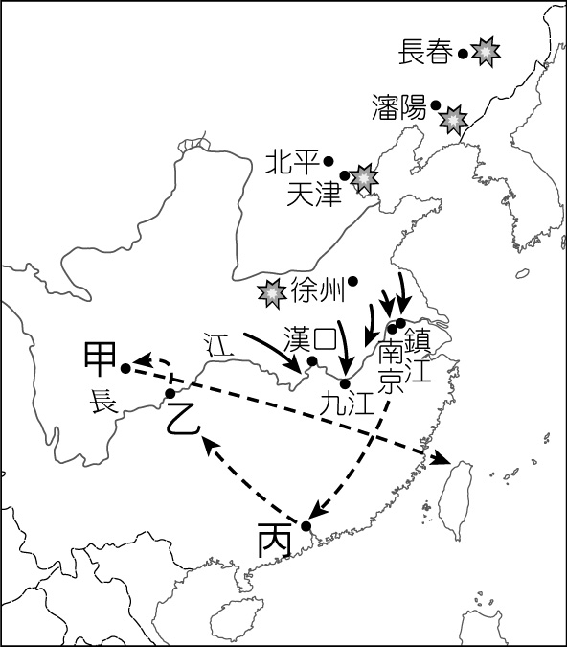　  
(A)重慶　(B)成都　(C)廣州　(D)南京

答案：(B)

解析：甲：成都；乙：重慶；丙：廣州。

題號：0302-00032　　　\*084903-0302-00032\*　　　難易度：中　　　出處：精選試題

國民政府與共產黨在八年抗戰後，雙方對於實施憲政的立場主要是在哪方面的不同？　  
(A)中共主張先改組政府再制憲　(B)國民政府主張先改組政府再制憲　(C)中共主張先解決土地問題再制憲　(D)國民政府主張保有資本家的權利

答案：(A)

題號：0302-00033　　　\*084903-0302-00033\*　　　難易度：中　　　出處：精選試題

1945年，國民政府與共產黨於重慶進行會談。請問：此時兩黨的領袖依序分別為誰呢？　  
(A)孫中山、陳獨秀　(B)孫中山、毛澤東　(C)蔣中正、陳獨秀　(D)蔣中正、毛澤東

答案：(D)

題號：0302-00034　　　\*084903-0302-00034\*　　　難易度：中　　　出處：精選試題

國共關係是中國近代歷史發展的核心問題，下列有關抗戰期間及其前後，國民政府與中共關係的敘述，哪一項是正確的？　  
(A)西安事變的發生，沒有中共影響的因素在內　(B)抗戰爆發後，中共宣言共赴國難，共軍改編為國民革命軍，完全服從國民政府的指揮　(C)政治協商會議只有國民政府和中共兩方面參加　(D)蘇聯進兵東北的同時，也就是共軍循陸海兩路源源湧入東北的時候

答案：(D)

題號：0302-00035　　　\*084903-0302-00035\*　　　難易度：中　　　出處：精選試題

「1947年1月，杜魯門總統宣布將□召回。在對中國人民的告別辭中，極其失望的□譴責國民黨的「不妥協集團」、「對中國實行封建統治」，缺乏履行政協決議的興趣；他也批評共產黨「不願意作公平的讓步」。他說，中國的希望依賴於自由主義分子，但他們缺乏行使「控制性的影響」力量。和平統一的前景確實很黯淡，美國在中國調停之夢就結束了」。請問：上文中的□應是何人？　  
(A)蔣中正　(B)馬歇爾　(C)毛澤東　(D)麥克阿瑟

答案：(B)

題號：0302-00036　　　\*084903-0302-00036\*　　　難易度：中　　　出處：精選試題

下列何項措施是抗戰勝利後，國民政府大失民心的經濟措施？　  
(A)實施廢兩改元，推行法幣制度　(B)實行土地改革，霸占民產，清算地主　(C)政府濫發鈔票，引致物價飛升，通貨膨脹　(D)將私營企業收歸國有

答案：(C)

題號：0302-00037　　　\*084903-0302-00037\*　　　難易度：中　　　出處：精選試題

抗戰結束後，中共與國民黨於三十四年九月、十月十日雙方簽署協定。重要項目有：和平建國的基本方針，為實行三民主義、政治民主化，召開政治協商會議、召集國民大會，制定憲法、軍隊國家化，整編全國軍隊、日軍受降地區的劃分等。請問：這次的會談應該是指下列何者？　  
(A)制憲國民大會　(B)雙邊會談　(C)重慶會談　(D)政治協商會議

答案：(C)

題號：0302-00038　　　\*084903-0302-00038\*　　　難易度：中　　　出處：精選試題

附圖所示是國、共談判期間兩黨領袖的合影。請問：下列何者為兩人會面的地點？  
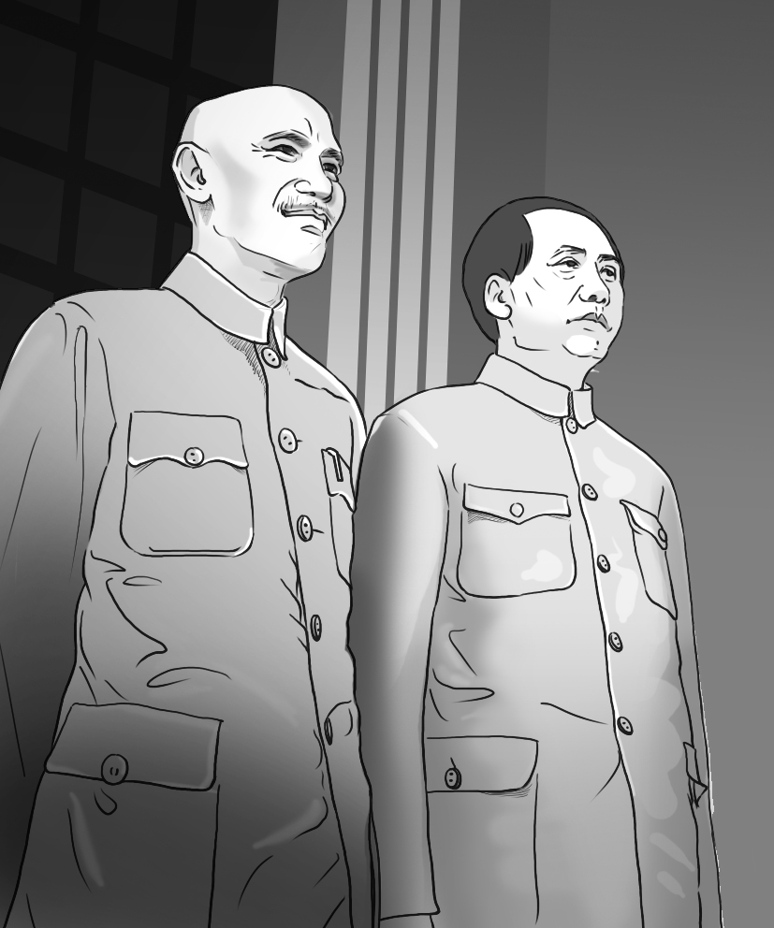　  
(A)武漢　(B)南京　(C)重慶　(D)延安

答案：(C)

題號：0302-00039　　　\*084903-0302-00039\*　　　難易度：中　　　出處：精選試題

下列關於中華民國實行憲政的敘述中，何項是正確的？　  
(A)民國二十五年五月五日公布《中華民國憲法草案》　(B)立法院於民國三十五年十二月二十五日三讀通過《中華民國憲法》　(C)戰後國民大會一再延期召開是因為國民黨內缺乏共識　(D)民國三十六年元旦正式公布並且實施

答案：(A)

解析：(B)國民大會。

題號：0302-00040　　　\*084903-0302-00040\*　　　難易度：中　　　出處：精選試題

戰後國民大會的開幕，宣示著國共協商破裂，進入全面對決的局勢。請問：關於戰後國、共之間的鬥爭，下列何者為非？　  
(A)中共在農村實施土地改革，獲得廣大農民的支持　(B)民國三十八年元月，蔣中正與中共在北平進行和談，希望與中共劃江而治　(C)民國三十六年，中共對政府軍展開全面攻勢，而國民政府亦下令戡亂總動員　(D)共軍在遼瀋、徐蚌、平津等重要戰役，皆獲全勝，使國軍精銳盡失

答案：(B)

題號：0302-00041　　　\*084903-0302-00041\*　　　難易度：中　　　出處：精選試題

某次戰役後，南線國民黨軍主力全部殲滅，長江中下游地區全部易手。南京、上海及武漢已處於人民解放軍的威脅之下，國民黨軍敗局初定。紐約《先鋒論壇報》感嘆：「中國打完規模最大的一場戰爭，南京國民政府所遭到的悲劇，顯示出一個時代的結束」。請問：這應該是發生於下列何時的情況？　  
(A)兩萬五千里長征時期　(B)對日抗戰時期　(C)戰後國共內戰時期　(D)兩岸分裂以後

答案：(C)

題號：0302-00042　　　\*084903-0302-00042\*　　　難易度：中　　　出處：精選試題

有一位人物曾在北伐期間，於吳佩孚與孫傳芳的戰役屢立戰功，使其勢力漸增。北伐結束後，因反對中央的裁軍引發中原大戰；抗戰爆發後，始與蔣中正和解支持抗日，並於臺兒莊一役大敗日軍。抗戰結束後，於1948年，其和蔣中正分別被選為行憲後的第一任總統與副總統。請問：這一位人物應該是下列何人？　  
(A)汪兆銘　(B)周恩來　(C)毛澤東　(D)李宗仁

答案：(D)

題號：0302-00043　　　\*084903-0302-00043\*　　　難易度：中　　　出處：精選試題

抗戰勝利後，隨之而來的就是國、共問題。請問：下列敘述何者是正確的？　  
(A)為解決受降問題及避免國共衝突加劇，蔣中正邀請毛澤東至重慶共商國事　(B)美國大使馬歇爾從中斡旋，經過雙方磋商達成協議　(C)毛澤東於返回西安後隨即下令展開全面攻擊　(D)美國總統羅斯福發表對華聲明，在中國未獲統一前，不能給予物資援助

答案：(A)

題號：0302-00044　　　\*084903-0302-00044\*　　　難易度：中　　　出處：精選試題

有一個組織以中、上層知識分子為主，於西元1941年3月19日在重慶成立。參加的黨派有：中國青年黨、國家社會黨、中華職業教育社、鄉村建設協會等……1944年9月改組，成為中國國民黨及中共之外的第三勢力，主張「中間路線」，但因反對國民黨壟斷政權，立場較接近中共。請問：這個組織應該是下列何者？　  
(A)中國青年同盟　(B)中國民主同盟　(C)西南聯大　(D)共產國際

答案：(B)

題號：0302-00045　　　\*084903-0302-00045\*　　　難易度：中　　　出處：精選試題

八年抗戰後，國民政府與共產黨雙方對於實施憲政的立場，主要在哪方面有所衝突？　  
(A)國民政府主張先改組政府再制憲　(B)中共主張先改組政府再制憲　(C)中共主張先解決土地問題再制憲　(D)國民政府主張保有資本家的權利

答案：(B)

題號：0302-00046　　　\*084903-0302-00046\*　　　難易度：中　　　出處：精選試題

某一份資料中提及：「在經過一個多月的會談後，雙方於十月十日簽訂『會議紀要』。雙方同意『和平、民主、團結』的建國方針，實行孫中山的三民主義理想。蔣中正同意終止『訓政』，召開政治協商會議，繼續討論實質問題，毛澤東也同意軍隊國家化與全國政令統一。」請問：此一文件應是？　  
(A)民國二十六年共赴國難宣言　(B)民國三十四年重慶會議紀要　(C)民國三十五年政治協商會議結論　(D)民國三十五年馬歇爾調處協議

答案：(B)

解析：民國三十四年毛率中共代表團飛抵重慶。十月十日，國共雙方簽署協定，對於和平建國等原則性議題達成協議，至於軍隊、地盤等實質問題則提交「政治協商會議」繼續討論。

題號：0302-00047　　　\*084903-0302-00047\*　　　難易度：中　　　出處：精選試題

著名史學家曾對近代中國寫下一段評論：「有充分的證據顯示，瀰漫在國民政府各階層中的冷漠；怨恨與失敗主義氛圍，導致投降與逃敗。主要原因在於共產黨在兵力上的優勢，國民政府的士兵對於前途不抱希望。」以上描述應該是指哪一段時間的中國？　  
(A)1840年代　(B)1900年代　(C)1920年代　(D)1940年代

答案：(D)

解析：國共關係的發展。

題號：0302-00048　　　\*084903-0302-00048\*　　　難易度：中　　　出處：精選試題

某一時期小明到街上買米，早上購買時，老闆告訴他一斤四十元，他發現錢不夠回家拿，中午再去時，價格變成六十元，他再回家拿錢，晚上去的時候變成一斤一百元；這種物價單日飛漲情形，最可能發生在下列哪一時期的中國？　  
(A)北伐時期　(B)國共內戰　(C)改革開放　(D)文化大革命

答案：(B)

題號：0302-00049　　　\*084903-0302-00049\*　　　難易度：中　　　出處：精選試題

抗戰勝利後，國共內戰隨即爆發。下列選項敘述中，何者有誤？　  
(A)美國因調停失敗，不再對國民政府進行援助　(B)中共除了蘇俄的支援外，又頗得中國農村地區的支持　(C)通貨膨脹嚴重，政府已束手無策　(D)國民政府過分依賴聯合國的維和部隊

答案：(D)

題號：0302-00050　　　\*084903-0302-00050\*　　　難易度：中　　　出處：精選試題

民國三十四年八月，國共雙方在美國調停之下，舉行談判會議，此時國民政府的領導人是蔣中正，而中共的領導人為何？　  
(A)劉少奇　(B)毛澤東　(C)江澤民　(D)鄧小平

答案：(B)

題號：0302-00051　　　\*084903-0302-00051\*　　　難易度：中　　　出處：各校試題

國共戰爭後期，共軍占領南京後，國民政府首都不斷遷移，其遷移順序為何？　  
(A)成都→廣州→武漢→重慶→南京　(B)南京→廣州→重慶→成都→臺北　(C)廣州→南京→重慶→成都→臺北　(D)南京→廣州→上海→重慶→臺北

答案：(B)

題號：0302-00052　　　\*084903-0302-00052\*　　　難易度：中　　　出處：各校試題

1923年起，國、共兩黨關係時有變化。下列有關國、共關係變化的順序何者正確？　  
(A)聯俄容共→國共內戰→清黨→剿共→聯合抗日　(B)聯俄容共→聯合抗日→清黨→剿共→國共內戰　(C)聯俄容共→清黨→剿共→聯合抗日→國共內戰　(D)聯俄容共→國共內戰→剿共→清黨→聯合抗日

答案：(C)

題號：0302-00053　　　\*084903-0302-00053\*　　　難易度：中　　　出處：各校試題

下列有關國共內戰期間三大戰役的比較何者為非？  
　  
(A)甲　(B)乙　(C)丙　(D)丁

答案：(D)

解析：平津戰役（1948年12月至1949年1月）；平津地區為共軍占領。

題號：0302-00054　　　\*084903-0302-00054\*　　　難易度：中　　　出處：各校試題

國民政府撤守臺灣，原因相當複雜，但是真正造成人心浮動，進而對國民政府完全失去信任的主要原因為何？　  
(A)中共的鼓動學潮　(B)國民政府無法解決經濟的崩潰　(C)美國發表外交白皮書的打擊　(D)中共在農村製造恐怖統治所形成的人心渙散

答案：(B)

題號：0302-00055　　　\*084903-0302-00055\*　　　難易度：中　　　出處：各校試題

以下資料是在描述中共革命建立政權經過的四個階段，請你按照時間先後順序排列出來。  
資料一：中共不僅實質上達成一個領袖、一個政黨、和一個主義的目標，並且在輿論上贏得了「民主力量」的美名。  
資料二：利用內戰，在跨省的窮鄉僻壤地帶，組織自己的軍隊與政權，據以掀起土地革命，取得群眾基礎，形成所謂工農割據的局面。  
資料三：中共雖然名義上奉國民政府為正朔，而且公開承諾停止土地革命，但國民政府捲入對日的殊死戰後，中共便在日軍敵後方建立根據地。  
資料四：宛如鐵板一塊的中共迅速成為國民黨內部最有力量的「小組織」，幾乎能夠左右國民黨的高層政治。　  
(A)四一三二　(B)四二三一　(C)一二三四　(D)四一二三

答案：(B)

題號：0302-00056　　　\*084903-0302-00056\*　　　難易度：中　　　出處：各校試題

自中共建黨以來，國共關係十分複雜，有五次剿共聯俄容共聯共抗日消黨分共國共內戰。這些不同關係，依其發生時間先後排列應是　  
(A)　(B)　(C)　(D)

答案：(C)

解析：➀民國19-23年；➁民國12年；➂民國25年；➃民國16年；➄民國34-38年。

題號：0302-00057　　　\*084903-0302-00057\*　　　難易度：中　　　出處：各校試題

上課時，老師要同學們分析國民黨政府在國共內戰時失敗，及其最後敗逃至臺灣的主要原因。  
凱凱說：國府接收官員貪汙腐敗，引起人民不滿！  
寧寧說：自抗戰末期即已開始出現的通貨膨脹情況無法遏止，導致財政崩潰！  
睿睿說：國府太過依賴美援，但馬歇爾調停失敗，美援又遲遲不來，對國民黨而言無疑是一大打擊。  
學學說：蘇聯將接收自東北的軍需設備等轉交中共，加強了中共的武力。  
小凡說：中共努力進行平民教育及鄉村建設運動，得到廣大農民的支持。  
以上五位同學說對的有幾位？　  
(A)二位　(B)三位　(C)四位　(D)五位

答案：(C)

題號：0302-00058　　　\*084903-0302-00058\*　　　難易度：中　　　出處：各校試題

有關中華民國憲法的實施，下列敘述何者正確？　  
(A)行憲後選出第一任正副總統為蔣中正、李宗仁　(B)《中華民國憲法草案》於民國二十五年公布，因為九一八事件爆發而延後實施憲政　(C)全國各界代表皆支持制憲國民大會　(D)依照孫中山的建國組織大綱，訓政→軍政→憲政

答案：(A)

題號：0302-00059　　　\*084903-0302-00059\*　　　難易度：中　　　出處：各校試題

下列有關1945-1948年所召開的會議，其先後順序何者正確？　  
(A)重慶會談→政治協商會議→制憲國民大會→第一屆國民大會　(B)政治協商會議→重慶會談→制憲國民大會→第一屆國民大會　(C)重慶會談→政治協商會議→第一屆國民大會→制憲國民大會　(D)第一屆國民大會→制憲國民大會→政治協商會議→重慶會談

答案：(A)

題號：0302-00060　　　\*084903-0302-00060\*　　　難易度：中　　　出處：各校試題

毛澤東作詩謂：「鍾山風雨起蒼黃，百萬雄師過大江。」又說：「宜將剩勇追窮寇，不可沽名學霸王。」毛澤東提到的史事是　  
(A)長征　(B)對日抗戰　(C)國共內戰　(D)國共合作北伐

答案：(C)

解析：因為題目中提到「百萬雄師過大江」，所以是指國共內戰時，毛澤東對抗蔣中正，而且不希望因為未能趕盡殺絕，而留下後患。

題號：0302-00061　　　\*084903-0302-00061\*　　　難易度：中　　　出處：各校試題

從1924年國民黨決定容共之後，其後國民黨與共產黨的關係時而合作、時而分裂，相當複雜，如果依時間順序排列，請問下列何者正確？　  
(A)容共→清黨→國共內戰→國軍剿共→一致抗日　(B)清黨→容共→國軍剿共→國共內戰→一致抗日　(C)清黨→容共→一致抗日→國軍剿共→國共內戰　(D)容共→清黨→國軍剿共→一致抗日→國共內戰

答案：(D)

解析：容共如題目所言，是在1924年由孫中山主導推動，而民國十六年國民黨無論左、右兩派均將共黨逐出黨內，共黨開始發動各項擾亂行動；也因此蔣中正以「安內攘外」執政首要之方，直至西安事變後，國共不再內戰；加上七七事變發生，各方一致抗日，直到抗戰結束，國共開始內鬥，到民國三十八年國府遷臺為止。

題號：0302-00062　　　\*084903-0302-00062\*　　　難易度：中　　　出處：各校試題

國民政府在國共內戰中失敗的原因為何？　  
(A)國軍戰略失當，只控制廣大農村，無法控制城市、鐵路　(B)國軍裁編政策不當　(C)軍隊數量較少，武裝欠佳　(D)經濟崩潰與通貨膨脹，廢兩改元政策失敗，嚴重對國府不利

答案：(B)

解析：(A)正好相反，國軍控制城市，而非控制農村。  
(C)軍隊數量不在少數，武裝也不會太差。  
(D)廢兩改元是在十年建設期間，並非在國共內戰期間。

題號：0302-00063　　　\*084903-0302-00063\*　　　難易度：中　　　出處：學測試題

蔣中正在日記中記載：最近，中共代表向美國表示，中共必須重視莫斯科的意見，美國想調解國共關係，必須先徵求俄國同意。此段記載最可能出現於何時？　  
(A)1924年國民黨實施聯俄容共之際　(B)1937年七七盧溝橋事變爆發之後　(C)1946年二次大戰後中國發生內戰　(D)1958年中共發動八二三砲戰之前

答案：(C)

解析：二戰尾聲，蘇聯藉對日宣戰進入東北，戰後即接收了日軍的裝備和武器，轉交給中共，使中共扭轉軍備上的劣勢，中共與蘇聯之間也建立良好的關係。在國共內戰期間，美國積極介入調停，美國大使赫爾利促成了「重慶會談」，馬歇爾再促成了「政治協商會議」，此時中共與蘇聯關係密切，美國自然「必須先徵求俄國同意」了。

題號：0302-00064　　　\*084903-0302-00064\*　　　難易度：中　　　出處：各校試題

八年抗戰結束後的某個會議，是蔣中正與毛澤東在國共內戰全面爆發前，第一次也是最後一次面對面的談判。這次談判沒有解決任何問題。毛澤東更在閉會之後回到延安，公開表示：「人家（國民政府）打來，我們就打。」這個會議是　  
(A)重慶會談　(B)政治協商會議　(C)制憲國民大會　(D)第一屆國民大會

答案：(A)

解析：日本投降，結束八年抗戰，西元1945年8月，蔣中正邀毛澤東舉行兩黨會議，史稱重慶會談。事後，10月同意召開「政治協商會議」以重建國家。在政治協商會議召開後，雙方決議在短期內召開「制憲國民大會」，但國共關係不合，直至西元1946年11月，方在南京集會。1947年底選出第一屆國大代表，1948年3月在南京召開「第一屆國民大會」。

題號：0302-00065　　　\*084903-0302-00065\*　　　難易度：中　　　出處：各校試題

筱瑋的歷史期末報告寫道：「當中國終於成為一個真正獨立自主的國家，不久後美國派遣馬歇爾來華。」請問：下列選項中何者為此報告的時代背景？　  
(A)經過辛亥革命，中國成為東亞第一個民主共和國，美國派員前來道賀　(B)孫中山與蘇俄發表〈孫越宣言〉，宣布聯俄容共，引起美國注意　(C)國共第二次合作，美國派遣特使馬歇爾來華督導　(D)八年抗戰結束，但中國卻又陷入內戰邊緣

答案：(D)

題號：0302-00066　　　\*084903-0302-00066\*　　　難易度：中　　　出處：各校試題

下面是著名的史學家史景遷所寫的一段評論：「有充分的證據顯示，瀰漫在國民政府各階層中的冷漠；怨恨與失敗主義氛圍，導致投降與逃敗。主要原因在於共產黨在兵力上的優勢，國民政府的士兵對於前途不抱希望」。請問：這段話主要在談論什麼？　  
(A)國共內戰的起因　(B)國共內戰國民黨失敗的原因　(C)國共內戰時期美國對中國的影響　(D)國共內戰對美國的影響

答案：(B)

題號：0302-00067　　　\*084903-0302-00067\*　　　難易度：中　　　出處：各校試題

中國某一個時期中，許多人呼籲總統賦予內閣全權，召開全國和談大會，並要求：改組內閣，網羅全國和平民主人士，充實和平的內容。他們甚至計畫發動國人，一致擁護和平；更希望美、蘇、英、法等強權能諒解，支持中國希望和平的想法。這個事件的背景是　  
(A)1912年辛亥革命後，革命黨人對清廷的呼籲　(B)1937年中日戰爭爆發後，學界對政府的希望　(C)1949年國共和談期間，政界對國民黨的建議　(D)1950年舊金山和會召開前，新聞界所提建議

答案：(C)

解析：(A)當時清廷並無「總統」之職位  
(B)當時中國尚未制定憲法，亦無「總統」。  
(D)1950年舊金山和會前，隨美、蘇兩大對抗集團之逐漸形成，中國政府究竟為大陸之「中華人民共和國」，或退守臺灣之「中華民國」，國際各國有不同之意見，且後來1951年9月舊金山和會召開時，兩岸政府均無法出席此項會議。對於臺灣問題之處理，日本僅宣布放棄對臺、澎主權，並未明定將臺灣交給何國，因此形成所謂「臺灣地位未定論」之問題。而失守大陸後，中華民國總統蔣介石本已辭職，卻以總統李宗仁「滯留美國未歸」為理由，於1940年3月在臺灣「復行視事」，仍擔任中華民國總統一職。在冷戰體系之美蘇兩極對抗，以及動員戡亂時期兩岸對抗局勢下，總統職權甚大，又有白色恐怖之威嚇，新聞界不可能提出題幹中之建議。

題號：0302-00068　　　\*084903-0302-00068\*　　　難易度：中　　　出處：各校試題

「關於馬歇爾的調解是騙局、國民黨是內戰禍首這些真理，明白的人已日益增多。廣大群眾在對美國與國民黨失望之餘，轉而寄希望於我黨的勝利。這是極有利的國內政治形勢。美國帝國主義的反動政策，已引起各國廣大人民日益不滿，各國人民的覺悟程度日益提高。」請問有關這段文字所描述的事件何者正確？　  
(A)該敘述意指馬歇爾使華，調停中日紛爭一事　(B)此段敘述乃是出自於國民政府的評論　(C)此段敘述乃是出自於中國共產黨的評論　(D)調停結果成功

答案：(C)

解析：(A)改為調停國共紛爭。  
(B)因為有「關於馬歇爾的調解是騙局、國民黨是內戰禍首這些真理，明白的人已日益增多」這句，所以不會是國民政府的評論。  
(D)調停結果失敗。

題號：0302-00069　　　\*084903-0302-00069\*　　　難易度：難　　　出處：精選試題

國共內戰中，國民黨除了武器不如共軍之外，中共的何種戰略使得國軍節節敗退？　  
(A)中共在已占領的城市開闢所謂「第二戰線」，支援任何反對國民政府的群眾活動　(B)中共動員城市中的勞工，甚至將工廠的利益平分給勞工，使勞工成為其主要兵力來源　(C)中共實行「從鄉村包圍城市」的路線，國民政府軍隊拱手讓出城市愈來愈多　(D)中共獲得日本撤退東北時所給予的武器援助；反觀美國對國民黨支援愈來愈冷漠，終使國軍敗退

答案：(C)

解析：(A)中共在未占領的城市開闢所謂「第二戰線」，支援任何反對國民政府的群眾活動。

題號：0302-00070　　　\*084903-0302-00070\*　　　難易度：難　　　出處：精選試題

以下是民國初年的幾部法律，請依照時間先後順序排列。(甲)《中華民國憲法》；(乙)《五五憲草》；(丙)《中華民國訓政時期約法》；(丁)《臨時約法》　  
(A)丁丙乙甲　(B)丁乙甲丙　(C)乙丁丙甲　(D)丙丁乙甲

答案：(A)

解析：(甲)1946年；(乙)1936年；(丙)1931年；(丁)1912年。

題號：0302-00071　　　\*084903-0302-00071\*　　　難易度：難　　　出處：精選試題

下列哪一場戰爭不是國民黨與共產黨的對峙或衝突？　  
(A)平津戰役　(B)新四軍事件　(C)徐蚌會戰　(D)中原大戰

答案：(D)

題號：0302-00072　　　\*084903-0302-00072\*　　　難易度：難　　　出處：精選試題

從1949年4月南京失守之後，對國民政府來說，國共內戰的戰局急速惡化；短短半年即遷都四次。請問：下列哪一個是四次遷都的順序？　  
(A)重慶🡪廣州🡪成都🡪臺灣　(B)重慶🡪成都🡪廣州🡪臺灣　(C)廣州🡪重慶🡪成都🡪臺灣　(D)廣州🡪成都🡪重慶🡪臺灣

答案：(C)

題號：0302-00073　　　\*084903-0302-00073\*　　　難易度：難　　　出處：精選試題

國共內戰時列強對於兩邊的支持亦是影響戰爭的關鍵。下列關於列強們對國共內戰時期的描述，何者正確？　  
(A)蘇聯支持中共，美國支持國民政府　(B)蘇聯支持國民政府，美國支持中共　(C)法國支持中共，英國支持國民政府　(D)德國支持中共，英國支持國民政府

答案：(A)

題號：0302-00074　　　\*084903-0302-00074\*　　　難易度：難　　　出處：精選試題

下列哪一個事件引發國共的決裂？　  
(A)1946年馬歇爾介入調停　(B)政治協商會議通過政府改組　(C)國民政府單方面決議制憲　(D)徐蚌會戰的爆發

答案：(C)

解析：(C)在國民政府單方面決議要制憲後，引起中共強烈抨擊，和談破裂。

題號：0302-00075　　　\*084903-0302-00075\*　　　難易度：難　　　出處：各校試題

「中國實現和平的最大障礙是國共兩黨之間的互相猜疑，只有使政府中和小黨派中的自由主義分子居於領導者的地位，發揮起支配作用的影響，才能挽救中國。」上述這段聲明為何人所言？　  
(A)杜魯門　(B)馬歇爾　(C)李宗仁　(D)史達林

答案：(B)

題號：0302-00076　　　\*084903-0302-00076\*　　　難易度：難　　　出處：精選試題

簡論某人成就，他在亞洲的調停，間接影響促使1940年代時期，一個政權的流亡，另一政權的崛起；他在歐洲的復興行動，築起一道財富之牆，圍堵馬克思主義的蔓延。請問：這個人是誰？　  
(A)邱吉爾　(B)馬歇爾　(C)麥克阿瑟　(D)小羅斯福

答案：(B)

解析：馬歇爾為美國陸軍五星上將，同時也是第二次世界大戰後，調停並整頓歐洲與亞洲秩序的重要人物。馬歇爾於1946年調停國共衝突，召開政治協商會議。1950到1951年，馬歇爾提出歐洲復興計畫，協助英法等民主國家經濟重建，圍堵共產黨勢力的蔓延。

題號：0302-00077　　　\*084903-0302-00077\*　　　難易度：難　　　出處：精選試題

某位政要的回憶錄中提到：「如果美國人全力支持我，使我得以沿長江和毛澤東劃分中國，中國就會陷入像今天的韓國、德國、寮國和越南同樣悲慘的局面了。南部政府得靠美國生存，而北部政府也只能仰蘇聯鼻息，除各樹一幟，互相殘殺外，二者都無法求得真正之獨立。又因中國是六億人的大國，這樣一來，她就會陷於比前面提到過的三個小國家更為深重的痛苦之中，而民族所受的創傷則恐怕幾代也無法治好了。如果這種事情真的發生了，在我們敬愛祖國的未來的歷史上，我會成為什麼樣的罪人呢？」請問：這是以下哪位政要的回憶錄？　  
(A)李宗仁　(B)劉少奇　(C)周恩來　(D)蔣介石

答案：(A)

解析：1949年，蔣介石下野，由李宗仁代理總統，曾與中共商議劃江而治，但後來談判破裂。

題號：0302-00078　　　\*084903-0302-00078\*　　　難易度：難　　　出處：學測試題

中國某一個時期中，許多人呼籲總統賦予內閣全權，召開全國和談大會，並要求：改組內閣，網羅全國和平民主人士，充實和平的內容。他們甚至計畫發動國人，一致擁護和平；更希望美、蘇、英、法等強權能諒解，支持中國希望和平的想法。這個事件的背景是：　  
(A)1912年辛亥革命後，革命黨人對清廷的呼籲　(B)1937年中日戰爭爆發後，學界對政府的希望　(C)1949年國共和談期間，政界對國民黨的建議　(D)1950年舊金山和會召開前，新聞界所提建議

答案：(C)

解析：1949年時，國府形勢不利，內部出現和談聲浪，蔣中正被迫下野，由副總統李宗仁代行職權，試圖與中共和談，最終仍失敗。  
(A)從「呼籲總統……」判斷不可能是革命黨對清廷的呼籲，當時蘇聯也尚未建立。  
(B)中日戰爭爆發後，民眾普遍支持抗日，當時政府也沒有「總統」與「內閣」。  
(D) 1950年時，國民黨政府已撤退來臺，國共勝負已分，「和談」的條件不存在。

3–2　制憲、行憲與國共決裂



題號：0302-00087　　　\*084903-0302-00087\*　　　難易度：易　　　出處：精選試題

民國三十七年九月至三十八年二月間所發生的國共三大戰爭，蔣中正的嫡系部隊幾乎全軍覆沒，國軍被迫退守黃河以南，根據中共統計至少有18萬國軍官兵投共。請問：這三大戰爭是哪三場會戰？　  
(A)淞滬會戰　(B)平津會戰　(C)徐蚌會戰　(D)武漢會戰　(E)遼瀋會戰

答案：(B)(C)(E)

題號：0302-00088　　　\*084903-0302-00088\*　　　難易度：易　　　出處：各校試題

一本中國現代史的書提到，國軍自1948年9月到1949年l月在和共軍交鋒的三大戰役裡，總共被殲一百五十四萬。若加上同時期的其他戰事，死亡人數高達二百三十一萬。國軍精銳部隊幾乎消失殆盡，只剩一百五十萬軍力隔江而守。前文的「三大戰役」是指　  
(A)徐蚌會戰　(B)淞滬會戰　(C)遼瀋戰役　(D)臺兒莊戰役　(E)平津戰役

答案：(A)(C)(E)

題號：0302-00089　　　\*084903-0302-00089\*　　　難易度：中　　　出處：精選試題

有關國民黨兩度容共的敘述哪些正確？　  
(A)其發生原因均與形成抗日統一陣線有關　(B)中共第一次寄生於國民黨內，第二次已擁有自己的軍隊和地盤　(C)第一次背景和五四運動有關，第二次和西安事變有關　(D)第一次曾共同完成北伐任務，第二次合作對抗日軍　(E)第一次因清黨而結束，第二次則因國共內戰正式分裂

答案：(B)(E)

解析：(A)第二次容共才與抗日有關。  
(C)第一次背景和俄國釋出善意的宣言有關。  
(D)第一次在北伐期間因清黨而分裂。

題號：0302-00090　　　\*084903-0302-00090\*　　　難易度：中　　　出處：精選試題

強強想做一個中國共產黨的發展史報告，若在介紹中國共產黨的重要核心人物時，下列哪些人會出現？　  
(A)孫中山　(B)朱德　(C)汪兆銘　(D)毛澤東　(E)李宗仁

答案：(B)(D)

題號：0302-00091　　　\*084903-0302-00091\*　　　難易度：中　　　出處：精選試題

在國共內戰期間，中共繼續動員農民，成為中共從事內戰的兵力和民伕資源。請問：其主要方式有哪些？　  
(A)從事鄉村建設運動　(B)使農民體認到自我的利益和共黨不可分離　(C)進行平民教育事業　(D)重新掀起清算鬥爭式的土地革命，徹底平分土地　(E)宣導馬克思主義

答案：(B)(D)

解析：(A)為民初時的改革。  
(C)為民初時的改革。

題號：0302-00092　　　\*084903-0302-00092\*　　　難易度：中　　　出處：精選試題

下列哪些是抗戰勝利後國共關係破裂的原因？　  
(A)美蘇挑撥離間，煽動兩黨對立　(B)兩黨在受降問題上互不相讓　(C)抗戰期間因新四軍事件而交惡　(D)國府不滿共軍在後方不斷擴充勢力　(E)抗戰期間為了爭奪領導權

答案：(B)(C)(D)

題號：0302-00093　　　\*084903-0302-00093\*　　　難易度：中　　　出處：精選試題

下列何者是抗戰勝利後，中共勢力迅速發展的原因？　  
(A)共軍從蘇聯接收東北大批日軍武器　(B)成功誘使美國調解，得以重整軍隊　(C)共產黨善於統戰宣傳，獲群眾支持　(D)共軍掌交通網絡，速占沿海大城市　(E)國民政府接受中共建議，以長江流域為界限

答案：(A)(B)(C)

題號：0302-00094　　　\*084903-0302-00094\*　　　難易度：中　　　出處：各校試題

1946-1949年的國共內戰，中共由劣勢轉為優勢的原因是　  
(A)依開羅會議的決議，蘇聯接收東北，將所獲武力接濟共軍　(B)美國在調停失敗後終止對國民政府的援助　(C)遼瀋、淮海、平津三大戰役重挫國軍　(D)國民政府貪汙腐敗，無能力遏止通貨膨脹問題，以致大失民心　(E)中共採取「鄉村包圍城市」的策略，並以土地改革爭取多數貧農的支持

答案：(B)(C)(D)(E)

題號：0302-00095　　　\*084903-0302-00095\*　　　難易度：中　　　出處：各校試題

民國以來，議會政治的發展屢遭頓挫，但仍有進展。下列機構中，哪幾個是選舉產生的？　  
(A)民國初年的參眾兩院　(B)訓政時期的國民政府立法院　(C)抗戰時期的國民參政會　(D)抗戰勝利後的政治協商會議　(E)民國三十七年的國民大會

答案：(A)(E)

題號：0302-00096　　　\*084903-0302-00096\*　　　難易度：中　　　出處：精選試題

中共和歐洲共產黨的革命路線最大不同點在於何處？　  
(A)前者走城市革命路線，後者走農村革命路線　(B)二者皆為農村革命路線　(C)中共在農村打游擊，歐洲利用工人在城市進行鬥爭　(D)二者皆為城市革命路線　(E)中國共產黨革命路線採鄉村包圍城市

答案：(C)(E)

題號：0302-00097　　　\*084903-0302-00097\*　　　難易度：中　　　出處：精選試題

下列關於中華民國實行憲政的敘述中，何者正確？　  
(A)民國二十五年五月五日公布《中華民國憲法草案》　(B)國民大會於民國三十五年十二月二十五日三讀通過《中華民國憲法》　(C)戰後國民大會一再延期召開是因為國民黨內缺乏共識　(D)民國三十六年元旦正式公布並且實施　(E)民國三十七年召開制憲國民大會並選出正、副總統

答案：(A)(B)

解析：(C)中共的抵制。  
(D)民國三十六年元旦正式公布，十二月二十五日開始施行。  
(E)民國三十七年召開行憲國民大會並選出正、副總統。

題號：0302-00098　　　\*084903-0302-00098\*　　　難易度：中　　　出處：精選試題

下列戰爭何者是國民黨與共產黨的對峙或衝突？　  
(A)平津戰役　(B)新四軍事件　(C)徐蚌會戰　(D)中原大戰　(E)淞滬會戰

答案：(A)(B)(C)

題號：0302-00099　　　\*084903-0302-00099\*　　　難易度：中　　　出處：各校試題

二次大戰後召開的「政治協商會議」，下列敘述何者正確？　  
(A)國民黨、共產黨在馬歇爾斡旋下都派人參與　(B)目的在討論和平建國與召開國民大會事宜　(C)會後簽訂《雙十協定》　(D)會中決議要合組聯合政府及實施憲政　(E)完成制定《中華民國憲法》

答案：(A)(B)(D)

題號：0302-00100　　　\*084903-0302-00100\*　　　難易度：中　　　出處：各校試題

一位歷史老師從中共的立場來說明國共內戰期間中共軍獲勝的因素，他可以用哪些例子加以佐證？　  
(A)抗日戰爭期間的發展　(B)戰後政府官員接收的成功　(C)蘇聯支援的大批軍火　(D)法幣改革的成功　(E)在鄉村進行土地改革，獲得農民支持

答案：(A)(C)(E)

解析：(B)戰後政府官員接收的失敗是國共內戰國民黨失去民心的主要原因。  
(D)應該是法幣改革的失敗。

題號：0302-00101　　　\*084903-0302-00101\*　　　難易度：難　　　出處：精選試題

下列對民國二十五至三十五年間，國民政府與中共關係的敘述，哪些是正確的？　  
(A)西安事變的發生，給予中共壯大勢力的機會　(B)抗戰爆發後，中共宣布共赴國難，完全服從國民政府的指揮　(C)政治協商會議只有國民政府和中共兩方面參加　(D)政治協商會議進行的前後，也就是共軍循陸海兩路源源湧入東北的時候　(E)抗戰時，共軍改編成新四軍與第二十八集團軍

答案：(A)(D)

解析：(D)民國三十四至三十五年，蘇軍進據東北，中共自山東循海陸兩路進入東北，此時正當政治協商會議前後。  
(E)是新四軍與第十八集團軍（第八路軍）。

題號：0302-00102　　　\*084903-0302-00102\*　　　難易度：難　　　出處：精選試題

國共對峙的三年多中，國民黨由原本領先的局面轉向衰變，其中包含很多原因。請問：下列哪些是國民黨失掉中國江山的原因？　  
(A)長達八年的中日戰爭已消耗國民黨的戰力　(B)戰後通貨緊縮影響民生　(C)內戰時期蘇聯大力支持中共　(D)中共在其統治區實施土地改革成效顯著　(E)國民黨實施的社會改革失敗

答案：(A)(C)(D)

解析：(B)通貨膨脹。  
(E)國民黨忽略社會改革，相信軍權高於一切。

題號：0302-00103　　　\*084903-0302-00103\*　　　難易度：難　　　出處：精選試題

1949年10月1日，中共在北京舉行開國大典，宣告中華人民共和國成立。同時這也意味著以蔣中正為首的國民黨政權的失敗。請問：中共贏得勝利的原因有哪些？　  
(A)中共在其控制區實施土地改革，示好農民，因而掌握廣大兵源　(B)蘇聯大力扶植中共　(C)蔣中正常賦予戰場指揮官全權，以致部隊缺乏統一指揮的協調性　(D)中共控制廣大鄉村，採鄉村包圍城市策略　(E)中共領導抗日勝利，贏得民心

答案：(A)(B)(D)

解析：(C)蔣中正事必躬親，以致戰場指揮官喪失靈活調動的機制。  
(E)是國民黨領導抗日勝利。

3–2　制憲、行憲與國共決裂



題號：0302-00079　　　\*084903-0302-00079\*　　　難易度：中　　　出處：精選試題

下面是著名的史學家史景遷所寫的一段評論：「有充分的證據顯示，瀰漫在國民政府各階層中的冷漠；怨恨與失敗主義氛圍，導致投降與逃敗。主要原因在於共產黨在兵力上的優勢，國民政府的士兵對於前途不抱希望」。請問：  
(　　)(１)這段話描述的應該是哪一段時間的中國？　(A)1840年代　(B)1900年代　(C)1920年代　(D)1940年代  
(　　)(２)這段話主要在談論什麼？　(A)國共內戰的起因　(B)國共內戰國民黨失敗的原因　(C)國共內戰列強勢力對中國的影響　(D)國共內戰對美國的影響  
(　　)(３)文中提到「共產黨在兵力上的優勢」，為什麼會有這樣的情形？　(A)蘇聯販售大量軍事武器給中共　(B)國民黨經歷八年抗戰，武器多已老舊　(C)蘇聯將日軍留下來的武器移轉給中共　(D)中共接受美國的軍事援助

答案：(１)(D)；(２)(B)；(３)(C)

題號：0302-00080　　　\*084903-0302-00080\*　　　難易度：中　　　出處：精選試題

有一份1945年8月20日發出的電報內容顯示：「大戰方告結束，內爭不容再有……如何以建國之功收抗戰之果，甚有賴於先生之惠然一行，共定大計……」。請問：  
(　　)(１)上文中的發信人應為下列何者？　(A)馬歇爾　(B)蔣中正　(C)周恩來　(D)毛澤東  
(　　)(２)上文中的收件人應為下列何者？　(A)馬歇爾　(B)蔣中正　(C)周恩來　(D)毛澤東  
(　　)(３)這份電報促成了哪一會議的召開？　(A)重慶會談　(B)制憲國民大會　(C)開羅會議　(D)政治協商會議

答案：(１)(B)；(２)(D)；(３)(A)

題號：0302-00081　　　\*084903-0302-00081\*　　　難易度：中　　　出處：精選試題

資料一：「1947年1月，杜魯門總統宣布將○○召回。在對中國人民的告別辭中，極其失望的○○譴責國民黨的「不妥協集團」、「對中國實行封建統治」，缺乏履行政協決議的興趣；他也批評共產黨「不願意作公平的讓步」。他說，中國的希望依賴於自由主義分子，但他們缺乏行使「控制性的影響」力量。和平統一的前景確實很黯淡，美國在中國調停之夢就結束了」。  
資料二：「他是美國五星上將，在第二次世界大戰期間協助羅斯福總統，擔任美國陸軍參謀長職務，指揮美軍在東西兩個戰場上與德國、義大利及日本軍隊作戰。戰後他已經計畫退休，但是他又應總統請託出使中國，調停國共間的衝突，這件艱鉅的任務讓他身心俱疲。」  
(　　)(１)請問資料一的○○與資料二的「美國五星上將」是指何人？　(A)前者為麥克阿瑟，後者為艾森豪　(B)前者為艾森豪，後者為馬歇爾　(C)均是杜魯門　(D)均是馬歇爾  
(　　)(２)下列哪一場會議與資料一中的○○有關？　(A)重慶會談　(B)政治協商會議　(C)國軍編遣會議　(D)國民大會

答案：(１)(D)；(２)(B)

解析：(１)民國34年12月，馬歇爾將軍以美國總統特使身分，奉命來華調停國共衝突。  
(２)馬歇爾於民國34年12月來華，隔年一月召開政治協商會議。

題號：0302-00082　　　\*084903-0302-00082\*　　　難易度：中　　　出處：精選試題

馬克思主義的出現，源自於歐洲□所帶來的貧富差距與勞工問題。然而，若將此意識形態擺放到中國歷史脈絡上，我們會意外地發現，中國並沒有發生西方世界所謂的工業革新與產業升級，但是最後民主制度仍如預言般被共產政權取代。而那具有魅惑力量的預言，記錄在那赤色領袖的自述裡：「我讀中國舊小說和故事，有一天我忽然想到，這些小說有個特別之處，就是裡面沒有種地的農民，人物都是勇士、官員或者文人學士，沒有農民當主角。」請問：  
(　　)(1)□所指為何？　(A)科學革命　(B)啟蒙運動　(C)宗教改革　(D)工業革命  
(　　)(2)文中所指的赤色領袖所指何人？　(A)陳獨秀　(B)張學良　(C)毛澤東　(D)謝雪紅  
(　　)(3)根據引文，下列何者最可能是在此脈絡之下所推行的政策？　(A)大躍進　(B)鄉村包圍城市　(C)批林批孔　(D)雙百運動

答案：(１)(D)；(２)(C)；(３)(B)

解析：本文引自《毛澤東自述》。共產主義的出現，是歐洲工業革命後的產物與反動。面對資本主義與資本家造成的剝削，共產主義主張以暴力推翻現有政府，實行無產階級專政。然而，中國並沒有發生工業革命，所以在共產主義的理論上似乎有所悖逆。但是中國自古以來所發展出來的土地私有制度，造成中國底層有一群生活艱辛的農民存在。因此，共產主義在中國的發展，是依傍著土地問題而來。而中國共產黨從原有世界革命與城市起義的主軸，轉向農村土地改革，以鄉村包圍城市的路線，來自於從遵義會議後掌握中共政權的毛澤東為伊始。

題號：0302-00083　　　\*084903-0302-00083\*　　　難易度：中　　　出處：精選試題

1940-1950年代，戰爭前後國家政權紛擾，中共勢力擴大；另一方面，對施行憲政之立場不一，導致國共決裂，更造成國家復員困難。請問：  
(　　)(１)抗日戰爭時期，日本先後在華北以及華中成立政府，此地區內儼然是一個小政權；然而國民政府則將他們視為偽政權，不承認這些政權的合法性，包括貨幣。請問：在1940年代被國民政府視為日本偽政權發行的偽幣為下列何者？　(A)金圓券　(B)聯銀券　(C)法幣　(D)白銀  
(　　)(２)1949年周恩來對南京代表團的成員表示：「有幾點具體意見你回去轉告他倆：一、在和談期間，人民解放軍暫不渡過長江；但和談後，談成，解放軍要渡江，談不成，也要渡江。」請問：當時「南京」政府的首長是誰？　(A)蔣中正　(B)蔣經國　(C)李宗仁　(D)汪兆銘  
(　　)(３)以下是民國初年制定的幾部法律，請依照時間先後順序排列。(甲)中華民國憲法；(乙)五五憲草；(丙)中華民國訓政時期約法；(丁)臨時約法　　(A)丁丙乙甲　(B)丁乙甲丙　(C)乙丁丙甲　(D)丙丁乙甲

答案：(１)(B)；(２)(C)；(３)(A)

解析：(２)蔣中正下野後，由李宗仁代行總統職位，雖試圖藉和談與中共劃江而治，但最後仍然失敗。  
(３)(甲)1946年；(乙)1936年；(丙)1931年；(丁)1912年。

題號：0302-00084　　　\*084903-0302-00084\*　　　難易度：中　　　出處：精選試題

下文引自1946年的《蔣中正日記》，請閱讀後回答問題：  
美國對東北之政策與對俄、共之態度，必須重加考慮，且須從速決定，以此實為美國對東亞整個問題之關鍵；消極退出，抑或積極參加與領導，英有所抉擇也，切不可重蹈過去「甲」事變覆轍，以致釀成第二次世界大戰之禍患。如果當時美、英對日能稍用壓力，表示積極行動，則日本當不致如此猖獗，戰禍自可消除矣。今日俄、共在東北之形勢，亦復如此。此時對共黨既非宣言所能制止，（美國）唯有準備實力，積極行動協助我政府並明示其決心：則俄、共皆將懾服。否則，美國在東亞領導之聲望決難維持，而第三次大戰亦必以此為起因矣。  
(　　)(１)請問「甲」事變是指？　(A)七七事變　(B)九一八事變　(C)珍珠港事變　(D)一二八事變  
(　　)(２)蔣中正期望美國全力協助國府，但最終卻因美國時常干預軍事行動而失去東北，請問當時美國對華的政策為何？　(A)放任蘇聯支持中共　(B)派馬歇爾來華促成國共合作　(C)專注於馬歇爾計畫　(D)致力於朝鮮與日本的重建

答案：(１)(B)；(２)(B)

解析：(１)從文中所述之「東北問題」可知是九一八事變。  
(２)美國期望國共合作籌組聯合政府以抵抗蘇聯勢力的深入，故未全力支持國府剿共。

題號：0302-00085　　　\*084903-0302-00085\*　　　難易度：中　　　出處：精選試題

以下引用毛澤東〈論持久戰〉中的內容，請閱讀後回答問題：  
問：在什麼條件下，中國能戰勝並消滅日本帝國主義的實力呢？  
答：要有三個條件：第一是中國抗日統一戰線的完成；第二是國際抗日統一戰線的完成；第三是日本國內人民和日本殖民地人民的革命運動的興起。三個條件中，中國人民的大聯合是主要的。  
戰爭的雙方有如下互相反對的許多特點。日本方面：……日本的軍力，經濟力和政治組織力雖強，但同時也是在其先天不足的基礎之上進行的。……日本國家比較小，其人力，軍力，財力，物力均感缺乏，經不起長期的戰爭。……日本得到國際法西斯國家的援助，但同時，卻又不能遇到一個超過其國際援助力量的反對力量。這後一種力量將逐漸地增長，終究不但將把前者的援助力量抵消，並將施其壓力於日本自身。  
(　　)(１)關於文中所說的「中國抗日統一戰線」，以下所述何者正確？　(A)指的是國民黨、共產黨與汪兆銘南京政府的大合作　(B)在七七事變後，抗日統一戰線正式出現　(C)又被稱為國共第三次合作　(D)在《雙十協定》破局後正式瓦解  
(　　)(２)所謂的「國際援助的反對力量」是指下列哪些？(甲)美國；(乙)英國；(丙)蘇聯；(丁)德國；(戊)義大利　(A)甲乙丙　(B)甲乙丁　(C)丙丁戊　(D)丙乙丁

答案：(１)(D)；(２)(A)

解析：(１)(A)指的是國共二次合作；(B)出現於西安事變之後，七七事變之前。  
(２)(丁)、(戊)皆為軸心國成員與日本同一陣線。

題號：0302-00086　　　\*084903-0302-00086\*　　　難易度：難　　　出處：精選試題

附圖是近代中國的某一場戰役路線圖。請問：  
(　　)(１)這張地圖的主題可能是什麼？　(A)共產黨的二萬五千里長征　(B)中日戰爭　(C)國共內戰　(D)八二三砲戰  
(　　)(２)這張圖的時間背景最有可能是何時？　(A)1920年代　(B)1940年代　(C)1950年代　(D)1960年代  
(　　)(３)在這場對峙中曾有一場徐蚌會戰，該戰爭發生於圖中的何處？　(A)甲　(B)乙　(C)丙　(D)丁  
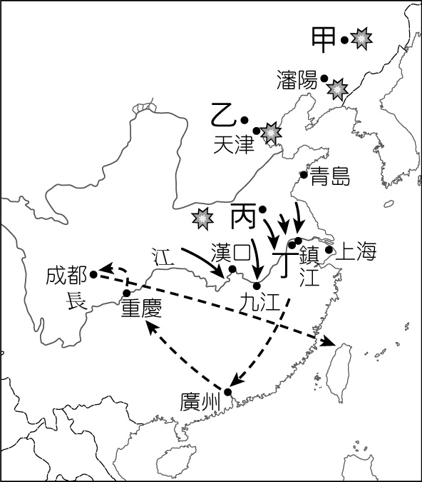

答案：(１)(C)；(２)(B)；(３)(C)

解析：(２)圖為1947-1949年國共內戰的局勢。

3–2　制憲、行憲與國共決裂



題號：0302-00001　　　\*084903-0302-00001\*　　　難易度：易　　　出處：各校試題

他是美國五星上將，在第二次世界大戰期間協助羅斯福總統，擔任美國陸軍參謀長職務，指揮美軍在東西兩個戰場與德國、義大利及日本軍隊作戰。戰後他已經計畫退休，但是他又應總統請託出使中國，調停國共間的衝突，這件艱鉅的任務讓他身心俱疲，灰頭土臉的黯然離開。請問：此人是誰？

答案：馬歇爾。

題號：0302-00002　　　\*084903-0302-00002\*　　　難易度：中　　　出處：精選試題

民國三十六年七月，國民政府宣布動員戡亂，內戰全面開打。和談階段，戰爭未停；戡亂階段，戰爭更烈。民國三十六年下半年起，共軍發起全面進攻，此時國民黨正忙於總統、副總統選舉，各派系競爭激烈。民國三十七年（1948）是戰局逆轉的一年。請問：  
(1)民國三十七年九月起，國共進行了哪三場大規模決戰，結果政府軍皆失利？  
(2)國民政府失利後，蔣中正總統被迫下野，由何人代行總統職位，試圖藉和談與中共劃江而治？  
(3)民國三十八年，南京失守，戰局迅速惡化。半年之內，國民政府曾先後遷往何處，最後遷到了臺北？

答案：(1)遼瀋、徐蚌、平津；(2)李宗仁；(3)廣州、重慶、成都。

題號：0302-00003　　　\*084903-0302-00003\*　　　難易度：中　　　出處：精選試題

有一份1945年8月20日發出的電報內容顯示：「大戰方告結束，內爭不容再有……如何以建國之功收抗戰之果，甚有賴於先生之惠然一行，共定大計……」。請問：  
(1)上文中的發信人應為下列何者？  
(2)上文中的收件人應為下列何者？  
(3)這份電報促成了哪一會議的召開？

答案：(1)蔣中正；(2)毛澤東；(3)重慶會談。

題號：0302-00004　　　\*084903-0302-00004\*　　　難易度：難　　　出處：精選試題

附圖是國共關係的發展示意圖。請問：  
(1)甲應該填入何者？（須寫出完整的全名）  
(2)丙到丁代表兩黨第一次合作到分裂的歷程。丙、丁各代表什麼？  
(3)五次剿共到戊中間發生了一個事件B，事件B應該填入什麼？  
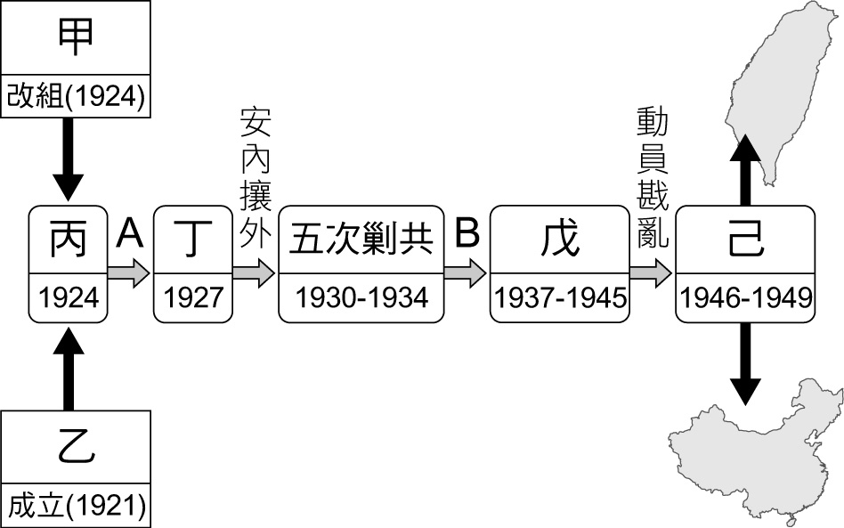

答案：(1)中國國民黨；(2)丙：聯俄容共；丁：武漢分共；(3)B事件：西安事變。